MATEMATYKA 28.10

Dla przypomnienia..
2² = 2•2 = 2 (dwa do potęgi drugiej – inaczej kwadrat liczby 2)
2³ = 2•2•2 = 8 (dwa po potęgi trzeciej - czyli sześcian liczby 3)
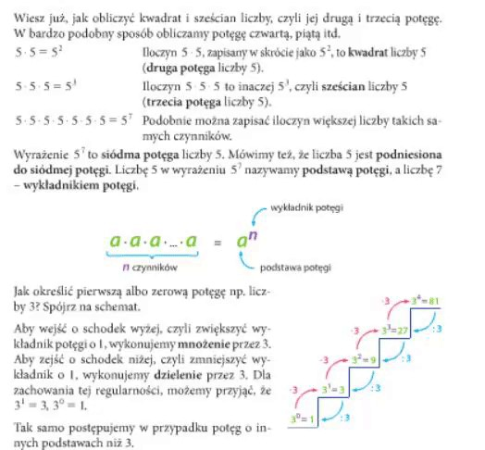

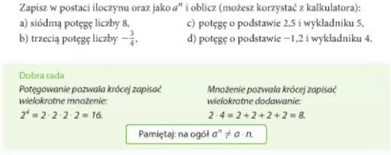
Zapoznaj się jeszcze raz z tym co powyżej podane i ponownie zajrzyj do zadań z 26.10.
Zdjęcie rozwiązań, które zrobisz prześlij na adres :
k.rodziewicz@zss1.edu.gdansk.pl
Pozdrawiam..
28.10.2020 ( środa)
Klasa I HT
Etyka
Zło- projekcja filmu
Proszę o obejrzenie materiału filmowego
https://www.youtube.com/watch?v=ePrtgpke-Eo
Uzupełnij kartę pracy wpisując w okienka przykłady zachowań ludzkich które uważasz za moralnie złe. Prace przesyłamy do 05.11.2020 na mail m.chrapkiewicz@zss1.edu.gdansk.pl

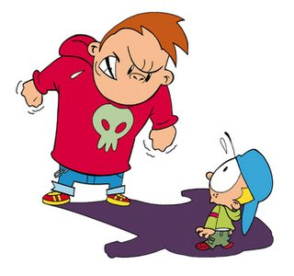

Lesson 28.10
Subject: Kostrukcja used to.

Konstrukcja used to służy do mówienia o nawykach i zwyczajach z przeszłości. Zdanie twierdzące budujemy w bardzo prosty sposób – po used to stawiamy czasownik w bezokoliczniku. Oto przykłady zastosowań tej struktury.
Zdanie twierdzące:
We used to party a lot when we lived in the city, said James.
– Zwykliśmy dużo imprezować, gdy mieszkaliśmy w mieście – powiedział James.
Zdanie pytające:
Did you use to spend a lot of time in crowded places?, asked Susan.
– Czy zwykłeś spędzać dużo czasu w zatłoczonych miejscach? – zapytała Susan.
Zdanie przeczące:
We didn't use to talk with our neighbours in apartment, said James.
– Nie zwykliśmy rozmawiać z naszymi sąsiadami w apartamentowcu – powiedział James.

Homework
Napisz 4 zdania używając konstrukcji used to.
/ Zdania mogą nawiązywać do własnych przyzwyczajeń/.

PODSTAWY PRZEDSIĘBIORCZOŚCI
Witam Was serdecznie
Proszę o przepisanie poniższych lekcji do zeszytu od przedmiotu.
- TEMAT: CHRONA KONSUMENTA
Konsument to: osoba nabywająca od przedsiębiorcy towar lub usługę dla zaspokojenia swoich potrzeb.
Prawa konsumenta dotyczące sprzedaży to rękojmia, gwarancja i reklamacja.
Rękojmia – to odpowiedzialność sprzedawcy za wady sprzedanej rzeczy
Gwarancja – powinna zawierać czas, zasięg terytorialny gwarancji, dane gwaranta, uprawnienia konsumenta w przypadku stwierdzenia wady.
Reklamacja – można ją złożyć w przypadku nabycia wadliwego towaru. Upoważnia ona do wybrania jednego z czterech uprawnień:
- wymiany towaru na inny pozbawiony wad
- żądać naprawy
- żądać obniżenia ceny
- odstąpić od umowy.
Nową wartością w polskim prawie jest rozporządzenie UE dotyczące ochrony danych osobowych (RODO) obowiązuje od 25.05.2018 r.
RODO: - daje prawo do bycie zapomnianym
- nakazuje zgłoszenie o ewentualnych wyciekach danych
- obowiązuje wszędzie, gdzie przetwarzane są dane
- nakłada wysokie kary za nieprzestrzeganie przepisów
INSTYTUCJE GOSPODARKI RYNKOWEJ
- TEMAT: ROLA PIENIĄDZA W GOSPODARCE
Pieniądz to powszechnie akceptowany w danym kraju środek płatniczy
W poszczególnych etapach rozwoju cywilizacyjnego występowały różne formy pieniądza: towarowy
kruszce
pieniądz kruszcowy
pieniądz papierowy
pieniądz bezgotówkowy
Pieniądz towarowy – trwałe towary np. skóry zwierzą futerkowych, miód, sól
Kruszec – srebro, złoto, bursztyn
Pieniądz kruszcowy – monety o określonej wadze i zawartości kruszcu; pierwotna forma współczesnej monety
Pieniądz papierowy – banknot emitowany przez banki centralne
Pieniądz bezgotówkowy – czyli zapis na rachunku bankowym; obecnie wypiera transakcje gotówkowe
FUNKCJE NPIENIĄDZA
- Środek wymiany
- Miernik wartości
- Środek płatniczy
- Środek gromadzeni oszczędności
Obecnie pieniądz, aby mógł pełnić swoje funkcje musi być: powszechnie akceptowany, poręczny, dobrze zabezpieczony, podzielny i rozpoznawalny.
Dolar amerykański i euro pełnią funkcję pieniądza międzynarodowego.

Dla uczniów zakwalifikowanych do terapii:
Przeczytaj uważnie tekst.
A w kuchni robiło się coraz ciaśniej. Słoń Dominik rozrastał się niezauważalnie dla wszystkich domowników. Niezauważalnie dlatego, że obserwowali go codziennie i z tego powodu nie byli w stanie uchwycić tych drobnych pozornie różnic. Dopiero kiedy trzeba było usunąć z kuchni pierwsze krzesło, bo zaczęło dla niego brakować miejsca, stało się jasne,
że Dominik znów powiększył swoją objętość. Potem trzeba było z kuchni wynieść drugie krzesło. Potem trzecie. Potem taboret. Potem pralkę elektryczną, która używana była od czasu do czasu, a całymi dniami stała w kącie. Potem stół. Potem kredens. Potem przyszłaby chyba kolej na gazową kuchenkę, która w kuchni, jak to sama jej nazwa wskazuje, była sprzętem najważniejszym. Ale do usunięcia gazowej kuchenki nie doszło. A dlaczego nie doszło, to zaraz wam dokładnie opowiem.
Otóż, kiedy wszyscy zrozumieli wreszcie, na czym cała sprawa polega, zwołano natychmiast naradę wojenną, naradę antydominikową.
– Szanowni zebrani! – powiedział ojciec Pinia, zwracając się do żony i do syna.
– Szanowni zebrani, najwyższy czas, żeby powziąć jakąś decyzję w sprawie tego przedziwnego słonia, który wyeksmitował z kuchni wszystkie meble
i w najbliższym czasie, jeśli czegoś nie wymyślimy, porozsadza nam ściany.
– Trzeba go wyrzucić z kuchni! – zawołała matka Pinia.
– Bardzo słuszny wniosek – zgodził się ojciec. – Tylko jak go wyrzucić?
– Wypchnąć go przez drzwi – odezwał się Pinio.
– Nonsens – wtrąciła matka. – Przez drzwi nie przejdzie.
– Mam! – wrzasnął Pinio. – Mam! Zawołajmy straż pożarną!
Kiedy Dominik usłyszał syreny strażackich wozów, ucieszył się niesłychanie. „Nareszcie coś się zaczyna dziać ciekawego – pomyślał sobie. – Jeszcze nigdy nie słyszałem takiego pięknego trąbienia”. I Dominik, który miał ostatnio manię naśladowania wszystkich odgłosów, natychmiast zaczął małpować odgłos strażackiej syreny. Naśladował tak znakomicie, że aż dowódca strażaków, który właśnie zajechał czerwonym samochodem pod dom Pinia, zaczął się zastanawiać, słysząc nową syrenę:
– Co to jest? Przyjechały ze mną cztery wozy, a ja słyszę pięć syren?

Po przeczytaniu tekstu wykonaj zadania.
W zadaniach od 1 do 8 zaznacz tylko jedną odpowiedź.
Pamiętaj, że z tekstu możesz korzystać cały czas.

1. Jak często domownicy widywali słonia Dominika?
A. raz w tygodniu
B. w poniedziałki i piątki
C. każdego dnia

2. Z kuchni trzeba było usuwać kolejne sprzęty, ponieważ:
A. miał być w niej przeprowadzony remont
B. zaczęło brakować na nie miejsca
C. nie podobały się one Dominikowi

3. Zaznacz grupę wyrazów, która zawiera tylko nazwy sprzętów wyniesionych z kuchni.
A. taboret, kredens, pralka elektryczna, krzesła, stół
B. krzesła, stół, kredens, taboret, lodówka
C. stół, kredens, taboret, kuchenka gazowa, krzesła

4. Ile krzeseł stało w kuchni, zanim zaczęto je wynosić?
A. co najmniej dwa
B. co najmniej trzy
C. co najmniej cztery

5. W naradzie antydominikowej wzięła udział cała rodzina. Z ilu osób się składała?
A. nie wiadomo
B. z trzech
C. z czterech

6. Dlaczego tata powiedział o Dominiku:
„jeśli czegoś nie wymyślimy, porozsadza nam ściany”?
A. Dominik ciągle rósł i wkrótce przestałby mieścić się w kuchni
B. Słoń nie umiał bezpiecznie obchodzić się z kuchenką gazową
C. Tata chciał się pozbyć słonia Dominika, ponieważ go nie lubił

7. Dowódca strażaków usłyszał pięć syren strażackich, ponieważ:
A. czajnik wydawał odgłos podobny do odgłosu syreny strażackiej
B. pod dom przyjechało pięć wozów strażackich
C. Dominik naśladował odgłos syreny strażackiej

8. Zaznacz grupę, w której wszystkie wyrazy mają po jednej literze oznaczającej samogłoskę.
A. słoń, straż, drzwi
B. Pinio, dom, pięć
C. stół, wóz, kredens

N | U | I | Y | K | Ż | A | L | O | R
Ó | W | Z | R | A | U | D | T | B | Z
Ż | E | L | A | Z | K | O | C | I | E
Z | G | U | T | N | O | G | H | A | M
W | A | R | P | O | D | R | Ó | Ż | I
P | R | Z | Y | M | I | E | R | Z | E
D | A | E | Ż | K | O | R | Z | E | Ń
G | Ż | C | L | R | P | I | Ł | O | T
O | R | Z | Ą | D | E | K | B | E | S

W poziomych i pionowych rzędach odszukaj podane niżej wyrazy

żal tchórz nóż
garaż rządek żuk
podróż przymierze rzecz
żelazko rzemień korzeń

Terapia logopedyczna na tydzień 26-30.10.2020

Zadania dla Janka

Dzień dobry. No początek poproszę o wykonanie następujących ćwiczeń.

1. Poproszę abyście usiedli wygodnie na krześle i nabrali powietrze przez nos a wydychali je przez usta. Powtórzcie to zadanie 5 razy.

2. Teraz, używając języka, dotykajcie jego czubkiem górnych i dolnych zębów, jakbyście je chcieli policzyć, umyć. Sprawdźcie od wewnątrz i z zewnątrz jamy ustnej.

- Przepisz podane słowa i zaznacz w nich sylaby. Następnie pogrupuj te wyrazy na trzy zbiory i zapisz ile zawierają elementów:
- Wyrazy dwusylabowe
- Wyrazy trzysylabowe
- Wyrazy czterosylabowe
Dywan, koszulka, zamówienie, paczkomaty, kolorowe, kurtyna, stolik, szuflada, koleżanka, mazaki, gumka, klamka, obrazek, kosztowności, nożyczki, miasto, kolce, pieseczek, kotek, flaga, posiłek, gumka, harmonijka, okruszek, guziczki, kolorowy, wycieraczki

- Przeczytaj poniższy tekst. Dopisz do niego własne zakończenie.
Janek i Wiktor mieszkają w dużym mieście. Chodzą do pobliskiej szkoły podstawowej. Pewnego dnia, wracając pieszo po skończonych lekcjach, usłyszeli dziwne odgłosy z pobliskich zarośli. Starszy Janek zatrzymał się i po chwili namysłu poszedł sprawdzić co to za dźwięki. Wiktor poszedł za bratem. Kiedy chłopcy doszli do podejrzanego miejsca okazało się, że wśród gęstych roślin siedzi przestraszony szczeniaczek. Mały piesek jakby prosił o pomoc, patrząc na chłopców błagalnym wzrokiem…
Jak twoim zdaniem mogła zakończyć się ta historia?

TERAPIA PEDAGOGICZNA 28.10.2020r
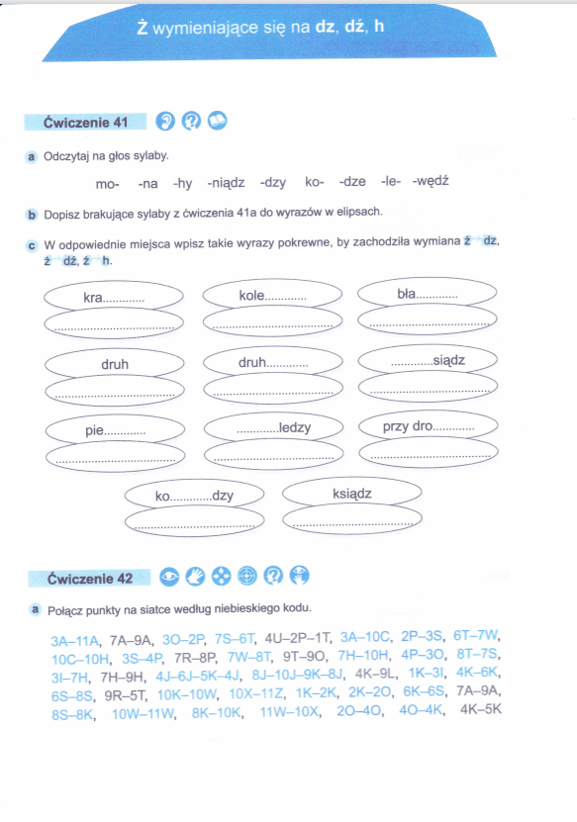
Siatka – to współrzędne.
W razie problemów proszę o kontakt w każdą środę od 10: 00 do 12:00 . Pozdrawiam życząc miłego dnia. Edyta Kondracka.
TERAPIA PEDAGOGICZNA 28.10.2020r.

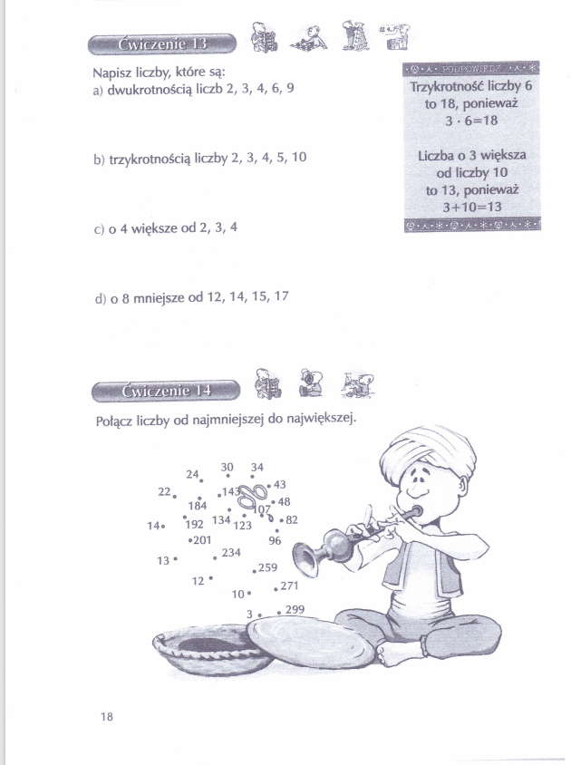

Rehabilitacja ruchowa

Witaj Dawid ,
Zanim prześlę Tobie ćwiczenia które będziesz wykonywał w domu, chcę Ci doradzić żebyś uczył się, odrabiał lekcje, w poprawnej pozycji siedzącej, przy stabilnym biurku lub prostokątnym stole o dużej, gładkiej powierzchni bez wzorów i rysunków.
Kilka wskazówek jak siedzieć:
- Jeśli siedzisz na krześle postaraj się, usiąść jak najgłębiej na krześle, tak aby Twoje pośladki dociśnięte były do oparcia, uda podparte na całej długości a plecy pozostały wyprostowane
- Stopy ustaw swobodnie z przodu i rozstaw je na szerokość bioder
- Zwróć uwagę aby nie kierować kolan do środka
- Zwróć uwagę na prawidłowe ustawienie kręgosłupa (spróbuj wyciągnąć swoją sylwetkę w górę – „urośnij”)
- Patrz przed siebie, nie wysuwaj głowy w przód i nie napinaj nadmiernie mięśni szyi

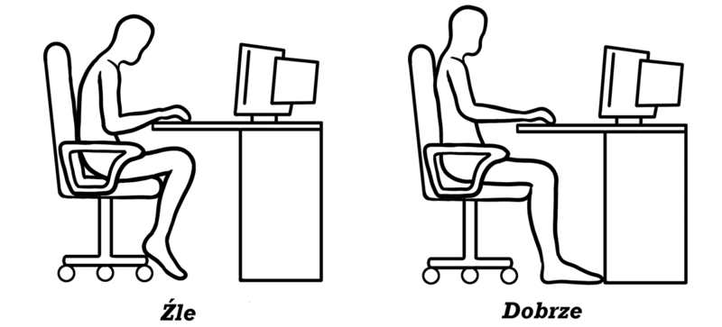

Kiedy będziesz odpoczywał też zwróć uwagę jak to robisz- poniżej rysunki pozycji siedzącej i leżącej do odpoczynku:
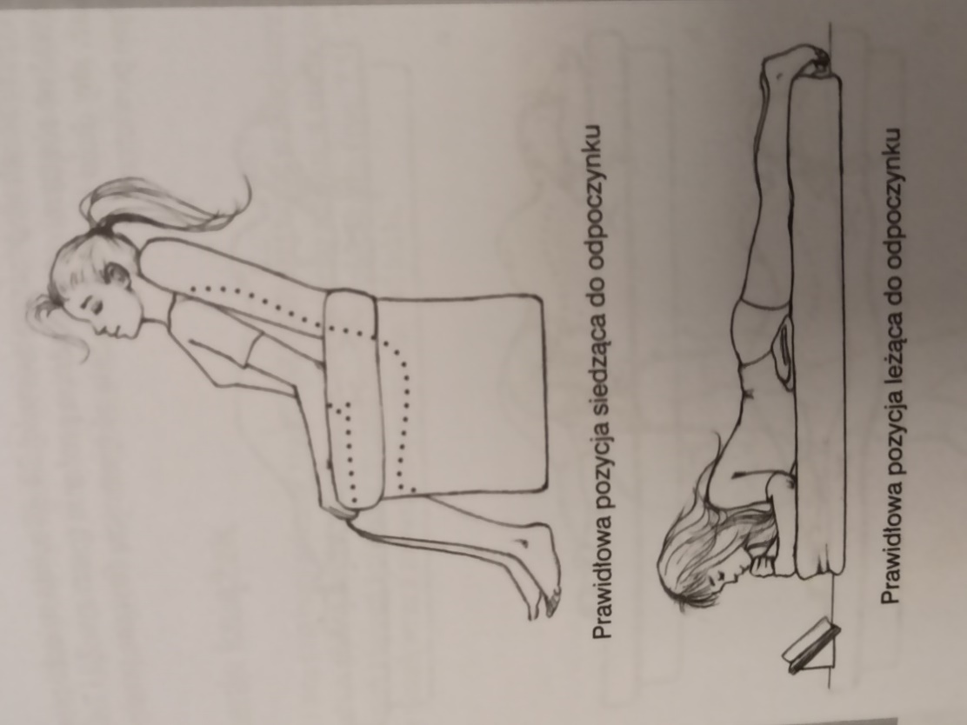

A teraz czas na 4 ćwiczenia poprawiające balans i koordynację:
1. Stanie na jednej nodze – stań na prawej nodze, ręce skrzyżuj i połóż na ramionach, policz powoli do dwudziestu. Stań teraz na lewej nodze, ręce skrzyżuj i połóż na ramionach, policz powoli do dwudziestu.
2. Stanie na jednej nodze z utrudnieniem - to ćwiczenie jest podobne do poprzedniego, jednak tym razem musisz stanąć np. na grubej poduszce lub złożonym kocu i zamknąć oczy.
3. Unoszenie ręki i nogi - klęknij na macie, oprzyj dłonie na podłodze, postaraj się, aby twój tułów znajdował się w linii równoległej do podłoża. Nie podkurczaj ani nie zadzieraj głowy. Wyciągnij przed siebie lewą rękę oraz unieś i wyprostuj prawą nogę - powinny wraz z tułowiem tworzyć linię prostą. Policz do 15 i zmień stronę.

4. Ćwiczenie z małą piłką - stań na poduszcze lub złożonym kocu. Jedną ręką podrzucaj piłkę (np. tenisową) do góry .Staraj się łapać piłkę tylko jedną ręką. Podczas zadania nie możesz wykraczać poza poduszkę.

Pozdrawiam serdecznie, Marta Rybakowska (rehabilitacja ruchowa)

